Муниципальное бюджетное общеобразовательное учреждение
«Константиновская школа»
Симферопольского района Республики Крым
ул. Школьная, 1, с. Константиновка, Симферопольский район,
Республика Крым, Российская Федерация, 297563, тел +7 (978) 729 27 23
е-mail: konstantinovskayashkola@mail.ru, ОГРН 1159102004797

ПРИКАЗ

31.08.2023 | с. Константиновка | № 276-О

Об организации перевозки учащихся из сёл территории обслуживания школы во I полугодии 2023/2024 учебного года

В соответствии со ст. 40 Федерального закона № 273 "Об образовании в Российской Федерации", на основании Постановления Правительства Российской Федерации от 23.09.2020 № 1527 «Об утверждении Правил организованной перевозки группы детей автобусами», методических рекомендаций министерства просвещения Российской федерации от 02.09.2022 г. «Методические рекомендации «Организация перевозок обучающихся общеобразовательных и дошкольных образовательных организаций», постановлений администрации Симферопольского района от 02.07.2022 № 469-п «Об утверждении Положения об организации перевозок обучающихся муниципальных бюджетных образовательных учреждений Симферопольского района Республики Крым», , приказа управления образования администрации Симферопольского района Республики Крым от 17.08.2023 г. № 701 «Об организации перевозки учащихся в общеобразовательные учреждения района в I полугодии 2023/2024 учебного года», с целью организации перевозки учащихся, охраны здоровья детей,

ПРИКАЗЫВАЮ:

- Назначить ответственной за организацию перевозки учащихся школы заместителя директора по воспитательной работе Ищенко А.Н.
- Стоянку и охрану транспортного средства, проведение предрейсового и послерейсового осмотров, медицинского осмотра водителя и проведение инструктажей по безопасности дорожного движения, и инструктажей для водителей школьного автобуса по технике безопасности перед выездом на линию ежедневно осуществлять на основании договора на 2023 год с ООО «Пассажирские перевозки»
ежедневно
- Организовать перевозку учащихся школы на ежедневные учебные занятия и обратно домой из сёл: Топольное, Клиновка, Дачные массивы
с 09.01.2023 г.
- Утвердить:
4.1. Списки учащихся, подлежащих перевозке по рейсам (Приложение № 1)
4.2. График движения автобуса для перевозки учащихся на ежедневные учебные занятия и обратно домой (Приложение № 2)
4.3. Маршрут движения автобуса 22438S ГАЗ А67R42 регистрационный номер Е785СВ82, осуществляющий перевозку учащихся МБОУ «Константиновская школа» на ежедневные учебные занятия и обратно домой (Приложение № 3).
4.4. Маршрут движения автобуса до автозаправочной станции и обратно (Приложение № 4)
4.4. График работников, сопровождающих детей во время перевозки (Приложение № 5)
5. Возложить ответственность за жизнь и здоровье детей при посадке в автобус, в пути следования и выходе из автобуса на работников, сопровождающих детей по утверждаемому ежемесячно графику (Приложение № 5)
6. Классным руководителям 1-11 классов:
6.1. Проводить с учащимися инструктаж ИТБ–012-2019 «Инструкция по технике безопасности во время групповых поездок на автобусе» с обязательной регистрацией в «Журнале регистрации инструктажа учащихся по технике безопасности»
после окончания каникул
6.2. Организовать свободное время учащихся после уроков до отправки домой
систематически
6.3. Контролировать посадку учащихся в автобус в 14.45. и в 15.00
систематически
7. Заместителю директора по воспитательной работе Ищенко А.Н..:
7.1. Своевременно вносить изменения в график сопровождения в случае отсутствия сопровождающего работника по каким-либо причинам.
по мере необходимости
7.2. Своевременно информировать директора, управление образования о состоянии перевозки учащихся и случаях срыва
постоянно
8. Проводить инструктажи по охране труда работников, сопровождающих детей в пути следования ИОТ-012-2019 «Инструкция по охране труда при перевозке обучающихся автомобильным транспортом» и делать соответствующие записи в «Журнале регистрации инструктажей по вопросам охраны труда на рабочем месте»
1 раз в 3 месяца, Каширина О.А.
9. Ответственному за безопасность дорожного движения Федорову С.Ю.
9.1. Проводить инструктажи с водителем школьного автобуса по охране труда и правилам безопасной эксплуатации автобуса.
1 раз в месяц, по мере необходимости
9.2. Контролировать осуществление безопасных перевозок учащихся к месту учёбы и обратно домой
постоянно
9.3. Закрепить за каждым учащимся постоянное место в автобусе
до 01.09.2023
10. Работникам, сопровождающим учащихся в пути следования:
10.1. Контролировать сохранность салона автобуса
постоянно
10.2. Осуществлять контроль за соблюдением учащимися правил безопасности жизнедеятельности при посадке в автобус, в пути следования, при выходе из автобуса
постоянно
10.3. Своевременно информировать заместителя директора по воспитательной работе, директора МБОУ «Константиновская школа» о своём отсутствии в качестве сопровождающего по уважительно причине
постоянно
10.4. Своевременно информировать директора МБОУ о случаях нарушения графика подвоза и маршрутов движения при перевозке учащихся в школу и обратно домой
постоянно
10.5. Контролировать наличие учащихся в школьном автобусе
ежедневно
11. Завхозу И.Г. Гончаренко:
11.1. Обеспечивать водителя путевыми листами и талонами на дизтопливо.
постоянно
11.2. Вести строгий учёт расходования горючего, смазочных материалов, документации школьного автобуса.
постоянно
11.3. Осуществлять контроль за сохранностью автобуса
постоянно
11.4. Представлять в централизованную бухгалтерию МКУ «Центра по обслуживанию учреждений образования Симферопольского района» необходимые документы на списание горюче-смазочных материалов
до 01 числа каждого месяца
11.5. Возложить персональную ответственность на завхоза Гончаренко И.Г. за осуществление подготовки автобуса к безопасной перевозки обучающихся в МБОУ «Константиновская школа» и обратно

12. Водителю школьного автобуса Гренчикову С. Ф.
12.1. Содержать автобус в исправном техническом и санитарном состоянии
постоянно
12.2. Строго соблюдать графики движения согласно маршрутам
постоянно
12.3. Соблюдать мероприятия по выполнению требований правил перевозки организованных групп детей
постоянно
12.4. Иметь в наличии следующие документы согласно правилам организованной перевозки групп детей, автобусами для осуществления организованной перевозки групп детей:
12.4.1. Копии уведомления об организованной перевозки групп детей
12.4.2. Списка (списков) всех пассажиров включающего:
12.4.2.1. детей с указанием фамилии, имени, отчества (при наличии) и возраста или даты рождения каждого ребенка, номера контактного телефона родителей (законных представителей), пунктов посадки (или) высадки
12.4.2.2. назначенных сопровождающих (с указанием фамилии, имени, отчества (при наличии) каждого сопровождающего, номера его контактного телефона)
12.4.3. Документа, содержащего сведения о водителе с указанием фамилии, имени, отчества (при наличии)
12.4.4. Маршрут перевозки с указанием: пункта отправления, промежуточных пунктов посадки (высадки) детей
12.5. Использовать автобус строго по назначению (исключительно для перевозки детей).
Постоянно
13. Ответственность за исполнение данного приказа возложить на заместителя директора по воспитательной работе А.Н. Ищенко
14. Контроль выполнения данного приказа оставляю за собой.

Директор М.В. Маршалок

Приложение 1

СПИСОК

учащихся на 1 рейс подвоза – Топольное, Дачные массивы
№ | № места в автобусе | Ф.И. обучающегося | Класс | Дата рождения | Телефон родителей
Топольное
1 | 2 | Семена Алиса Дмитриевна | 1 | 10.09.2016 | +79781373632
2 | 3 | Абдувелиева Элина Эмилевна | 1 | 31.01.2017 | +79787339551
3 | 4 | Исмаилова Назлы Энверовна | 2 | 11.08.2015 | +79780399242
4 | 5 | Тучкова Арина Владимировна | 2 | 09.11.2015 | +79788096945
5 | 6 | Ференс Карина Константиновна | 2 | 30.01.2016 | +79781115164
6 | 7 | Абдувелиев Арслан Эмилевич | 2 | 31.03.2015 | +79787339551
7 | 8 | Поролло Даниил Анатольевич | 3 | 20.12.2013 | +79787620655
8 | 9 | Поролло Никита Анатольевич | 3 | 20.12.2013 | +79787620655
9 | 10 | Захарина Екатерина Александровна | 3 | 15.11.2014 | +79785622688
10 | 11 | Куценко Семен Антонович | 4-А | 29.05.2013 | +7 9780122030
11 | 12 | Эйпов Ахтем Арсенович | 4-Б | 05.10.2013 | +79782163859
12 | 13 | Завьялов Илья Иванович | 5 | 13.04.2012 | +7 9781121820
13 | 14 | Ференс Ангелина Андреевна | 5 | 07.03.2013 | +7 9788802459
14 | 15 | Янчук Яна Алексеевна | 5 | 03.12.2012 | +7 9788001294
15 | 16 | Имамова Мавиле Рустемовна | 5 | 04.09.2012 | +7 9788437668
Дачные массивы
1 | 1 | Васильева Ева Владимировна | 1 | 27.12.2016 | +79781112023
2 | 2 | Ильин Мирослав Вадимович | 1 | 11.09.2016 | +79781378133
3 | 3 | Келеберда Арина Владимировна | 1 | 21.10.2016 | +79787382279
4 | 4 | Малярова Маргарита Андреевна | 1 | 08.12.2015 | +79788239120
5 | 5 | Некраха Давид Юрьевич | 1 | 28.02.2017 | +79787926066
6 | 6 | Юрманова Паулина Михайловна | 1 | 05.06.2016 | +79787198405
8 | 8 | Певнев Николай Евгеньевич | 2 | 27.11.2015 | +79787456646
9 | 9 | Синский Дмитрий Сергеевич | 2 | 28.10.2015 | +79786034362
10 | 10 | Сумароков Александр Игоревич | 2 | 27.04.2015 | +79787234378
11 | 11 | Семенистая Милана | 3 | 15.11.2014 | +79788725485
12 | 12 | Киричук Мария Сергеевна | 3 | 02.03.2014 | +79787062241
13 | 13 | Цыганец Тихон Андреевич | 3 | 25.01.2015 | +79788457703
14 | 14 | Южаков Даниил Денисович | 3 | 03.11.2014 | +79788006408
15 | 15 | Манько Дмитрий Александрович | 3 | 09.09.2014 | +79781113221
16 | 16 | Андриевская Мария Михайловна | 3 | 02.08.2014 | +79787610130
17 | 17 | Накай Анастасия Андреевна | 4-А | 19.11.2013 | +79787849600
18 | 18 | Некраха Ева Юрьевна | 4-А | 19.11.2013 | +797880577566
19 | 19 | Гусева София Алексеевна | 4-А | 14.07.2013 | +79782595593
20 | 20 | Цыганец Варвара Андреевна | 4-Б | 17.03.2013 | +79788457703
21 | 21 | Гамалий Нестор Александрович | 5 | 06.07.2012 | +79788289277
22 | 22 | Герасимчук Герман Валерьевич | 5 | 09.03.2012 | +79788714161
23 | 23 | Чистякова Юлия Денисовна | 5 | 20.05.2012 | +79789339204
24 | 24 | Устинова Виолетта Вадимовна | 5 | 16.05.2012 | +79781378133

СПИСОК

учащихся на 1 рейс вывоза – Топольное, Дачные массивы
№ | № места в автобусе | Ф.И. обучающегося | Класс | Дата рождения | Телефон родителей
Топольное
1 | 2 | Семена Алиса Дмитриевна | 1 | 10.09.2016 | +79781373632
2 | 3 | Абдувелиева Элина Эмилевна | 1 | 31.01.2017 | +79787339551
3 | 4 | Исмаилова Назлы Энверовна | 2 | 11.08.2015 | +79780399242
4 | 5 | Тучкова Арина Владимировна | 2 | 09.11.2015 | +79788096945
5 | 6 | Ференс Карина Константиновна | 2 | 30.01.2016 | +79781115164
6 | 7 | Абдувелиев Арслан Эмилевич | 2 | 31.03.2015 | +79787339551
7 | 8 | Поролло Даниил Анатольевич | 3 | 20.12.2013 | +79787620655
8 | 9 | Поролло Никита Анатольевич | 3 | 20.12.2013 | +79787620655
9 | 10 | Захарина Екатерина Александровна | 3 | 15.11.2014 | +79785622688
10 | 11 | Куценко Семен Антонович | 4-А | 29.05.2013 | +7 9780122030
11 | 12 | Эйпов Ахтем Арсенович | 4-Б | 05.10.2013 | +79782163859
12 | 13 | Завьялов Илья Иванович | 5 | 13.04.2012 | +7 9781121820
13 | 14 | Ференс Ангелина Андреевна | 5 | 07.03.2013 | +7 9788802459
14 | 15 | Янчук Яна Алексеевна | 5 | 03.12.2012 | +7 9788001294
15 | 16 | Имамова Мавиле Рустемовна | 5 | 04.09.2012 | +7 9788437668
Дачные массивы
1 | 1 | Васильева Ева Владимировна | 1 | 27.12.2016 | +79781112023
2 | 2 | Ильин Мирослав Вадимович | 1 | 11.09.2016 | +79781378133
3 | 3 | Келеберда Арина Владимировна | 1 | 21.10.2016 | +79787382279
4 | 4 | Малярова Маргарита Андреевна | 1 | 08.12.2015 | +79788239120
5 | 5 | Некраха Давид Юрьевич | 1 | 28.02.2017 | +79787926066
6 | 6 | Юрманова Паулина Михайловна | 1 | 05.06.2016 | +79787198405
8 | 8 | Певнев Николай Евгеньевич | 2 | 27.11.2015 | +79787456646
9 | 9 | Синский Дмитрий Сергеевич | 2 | 28.10.2015 | +79786034362
10 | 10 | Сумароков Александр Игоревич | 2 | 27.04.2015 | +79787234378
11 | 11 | Семенистая Милана | 3 | 15.11.2014 | +79788725485
12 | 12 | Киричук Мария Сергеевна | 3 | 02.03.2014 | +79787062241
13 | 13 | Цыганец Тихон Андреевич | 3 | 25.01.2015 | +79788457703
14 | 14 | Южаков Даниил Денисович | 3 | 03.11.2014 | +79788006408
15 | 15 | Манько Дмитрий Александрович | 3 | 09.09.2014 | +79781113221
16 | 16 | Андриевская Мария Михайловна | 3 | 02.08.2014 | +79787610130
17 | 17 | Накай Анастасия Андреевна | 4-А | 19.11.2013 | +79787849600
18 | 18 | Некраха Ева Юрьевна | 4-А | 19.11.2013 | +797880577566
19 | 19 | Гусева София Алексеевна | 4-А | 14.07.2013 | +79782595593
20 | 20 | Цыганец Варвара Андреевна | 4-Б | 17.03.2013 | +79788457703
21 | 21 | Гамалий Нестор Александрович | 5 | 06.07.2012 | +79788289277
22 | 22 | Герасимчук Герман Валерьевич | 5 | 09.03.2012 | +79788714161
23 | 23 | Чистякова Юлия Денисовна | 5 | 20.05.2012 | +79789339204
24 | 24 | Устинова Виолетта Вадимовна | 5 | 16.05.2012 | +79781378133

СПИСОК

учащихся на 2 рейс вывоза – Топольное, Клиновка, Дачные массивы

(после 7 урока)
№ | № места в автобусе | Ф.И. обучающегося | Класс | Дата рождения | Телефон родителей
Клиновка
1 | 2 | Назаренко Глеб Сергеевич | 2 | 22.12.2015 | +79787910485
2 | 3 | Бакланова Ирина Владимировна | 3 | 08.08.2014 | +79787892499
3 | 4 | Стрелов Марк Рустамович | 4-А | 13.12.2013 | +79786450096
4 | 5 | Янковская Каролина Александровна | 4-А | 25.07.2013 | +79781343886
5 | 6 | Жмака Михаил Иванович | 4-Б | 15.11.2013 | +7 978 8009632
6 | 7 | Осьмак Ева Романовна | 8-Б | 09.04.2010 | + 79787910485
7 | 8 | Янковский Даниил Александрович | 9 | 12.01.2009 | + 79787228680
8 | 9 | Ярош Захар Константинович | 9 | 08.08.2008 | +79786429801
9 | 10 | Савицкая Анастасия Дмитриевна | 10 | 10.05.2006 | +79785192532
10 | 11 | Ярош Даниил Константинович | 8-А | 10.03.2010 | +79786429801
Дачные массивы
11 | 12 | Починовский Никита Максимович | 6-А | 15.10.2011 | +79787905988
12 | 13 | Гамалий Богдан Алексанлрович | 6-А | 03.04.2011 | +79788289277
13 | 14 | Смазнов Никита Александрович | 6-А | 15.12.2011 | +79787284807
14 | 15 | Короткин Иван Вадимович | 7 | 11.01.2011 | +79788957713
15 | 16 | Калинин Михаил Максимович | 7 | 27.12.2010 | +79787144437
16 | 17 | Манько Леонид Александрович | 7 | 12.11.2010 | +79781113221
17 | 18 | Васильева Анна Владимировна | 8-А | 11.06.2010 | +79782720240
18 | 19 | Устинов Игнат Вадимович | 8-А | 12.11.2009 | +79788312191
19 | 20 | Герасимчук Марта Валерьевна | 11 | 28.07.2007 | +79788714161
Топольное
20 | 2 | Мирошников Алексей Семенович | 6-Б | 23.05.2011 | + 79788728447
21 | 3 | Телешев Даниил Юрьевич | 6-Б | 04.01.2012 | +79780395866
22 | 4 | Захарина Александра Александровна | 6-Б | 16.01.2012 | +79785622688
23 | 5 | Идрисов Ильяс Асанович | 6-А | 26.07.2011 | +79780564540
24 | 6 | Османова Элина Наримановна | 7 | 15.03.2010 | + 79780801480
25 | 7 | Поролло Варвара Игоревна | 7 | 25.11.2010 | +79788299398
26 | 8 | Мирошников Дмитрий Семенович | 8-А | 11.05.2009 | + 79788728447
27 | 9 | Имамова Адиле Рустемовна | 8-А | 30.05.2009 | + 79788437668
28 | 10 | Эйпов Али Арсенович | 8-А | 18.02.2010 | +79782163859
29 | 11 | Идрисова Эльяна Асановна | 8-А | 10.11.2009 | +79780564540
30 | 12 | Тучков Ярослав Владимирович | 8-Б | 13.03.2010 | + 79788096945
31 | 13 | Медведенко Кирилл Сергеевич | 9 | 23.05.2009 | + 79788441732
32 | 14 | Эракаева Эллина Великевна | 9 | 09.03.2009 | + 79780261685
33 | 15 | Шапкина Каролина Дмитриевна | 9 | 23.11.2008 | + 79780885645
34 | 16 | Телешева Виктория Юрьевна | 10 | 12.11.2007 | +79780395866

Приложение 2

Схема движения автобуса (22438S ГАЗ А67R42, г/н Е785СВ82)
до автозаправочной станции
по маршруту: с. Константиновка - г. Симферополь, ул. Генерала Васильева,
АЗС «Грифон»
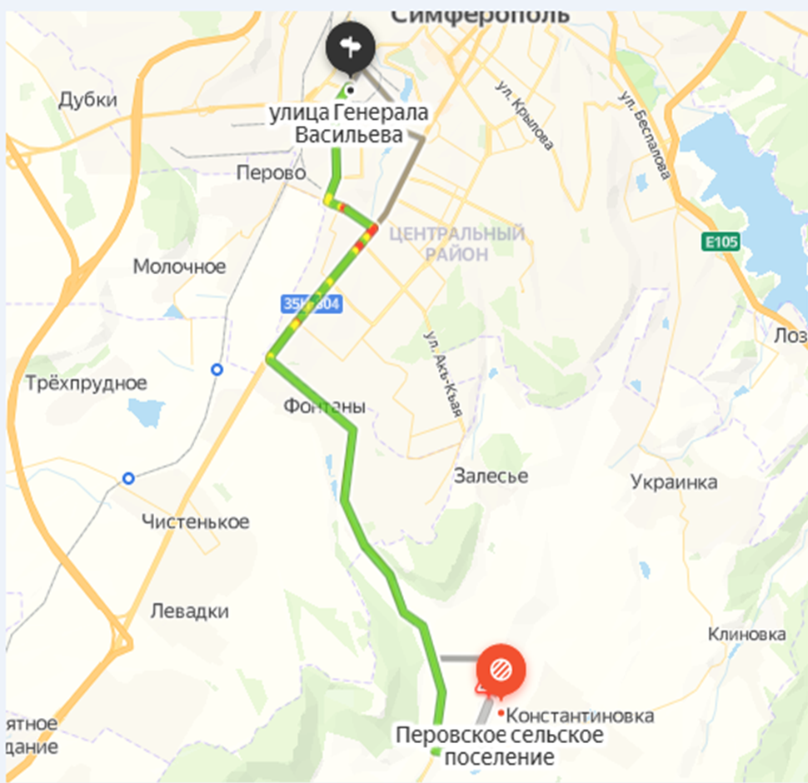
(начальный пункт) (конечный пункт)

Приложение 3

График сопровождения учащихся учителями школы в пути следования

дата | День недели | Приезд обучающихся | Место посадки сопровождаю-щего | Телефоны |  | Отъезд обучающихся | Телефоны
Сентябрь
1 неделя
01 | Пятница | Абибуллаева Г. С. | Топольное | +7 (978)802-76-35 | Лукьяненко К. А. |  | +7 (978)880-24-61
04 | Понедельник | Сабрийева Э.М. | Фонтаны | +7(978)164-96-27 | Герцог Т.А. |  | + 7 (978)859-86-95
05 | Вторник | Сабрийева Э.М. | Фонтаны | +7(978)164-96-27 | Кащенко И. Н. |  | + 7 (978)761-08-56
06 | Среда | Сабрийева Э.М. | Фонтаны | +7(978)164-96-27 | Куликов А. А. |  | + 7 (978)870-23-99
07 | Четверг | Сабрийева Э.М. | Фонтаны | +7(978)164-96-27 | Калинина Н.Д. |  | + 7 (978)759-35-77
08 | Пятница | Сабрийева Э.М. | Фонтаны | +7(978)164-96-27 | Караева Л. А. |  | + 7 (978)790-23-22
2 неделя
11 | Понедельник | Лукьяненко К.А. | Топольное | +7(978)8802461 | Кравчук А.Н. |  | + 7 (978)872-54-35
12 | Вторник | Лукьяненко К.А. | Топольное | +7(978)8802461 | Семенова Л.Г. |  | + 7 (978)822-30-18
13 | Среда | Лукьяненко К.А. | Топольное | +7(978)8802461 | Лохматова А.В. |  | + 7 (978)849-12-49
14 | Четверг | Лукьяненко К.А. | Топольное | +7(978)8802461 | Соколовская А.А. |  | + 7 (978)665-01-00
15 | Пятница | Лукьяненко К.А. | Топольное | +7(978)8802461 | Наркунас Т.А. |  | + 7 (978)708-76-60
3 неделя
18 | Понедельник | Сабрийева Э.М. | Фонтаны | +7(978)164-96-27 | Тыщенко Е.С. |  | + 7 (978)783-43-47
19 | Вторник | Сабрийева Э.М. | Фонтаны | +7(978)164-96-27 | Халилов Р.С. |  | + 7 (978) 798-75-22
20 | Среда | Сабрийева Э.М. | Фонтаны | +7(978)164-96-27 | Волошенко О.А. |  | + 7 (978)
21 | Четверг | Сабрийева Э.М. | Фонтаны | +7(978)164-96-27 | Шурхаленко В.А. |  | + 7 (978) 841-64-57
22 | Пятница | Сабрийева Э.М. | Фонтаны | +7(978)164-96-27 | Максименко О.А. |  | + 7 (978)217-27-34
4 неделя
25 | Понедельник | Митина Я.Е. | Топольное | + 7 (978)051-56-55 | Сабрийева Э.М. |  | +7(978)164-96-27
26 | Вторник | Сабрийева Э.М. | Фонтаны | +7(978)164-96-27 | Коломиец Е.И. |  | +7 (978)713-90-76
27 | Среда | Сабрийева Э.М. | Фонтаны | +7(978)164-96-27 | Олешева О.В. |  | +7(978) 506-16-33
28 | Четверг | Сабрийева Э.М. | Фонтаны | +7(978)164-96-27 | Адаменко А.В. |  | + 7 (978) 718-24-21
29 | Пятница | Сабрийева Э.М. | Фонтаны | +7(978)164-96-27 | Сабрийева Э.Н. |  | + 7 (978)533-64-86

